
照明遥控电子开关使用说明书
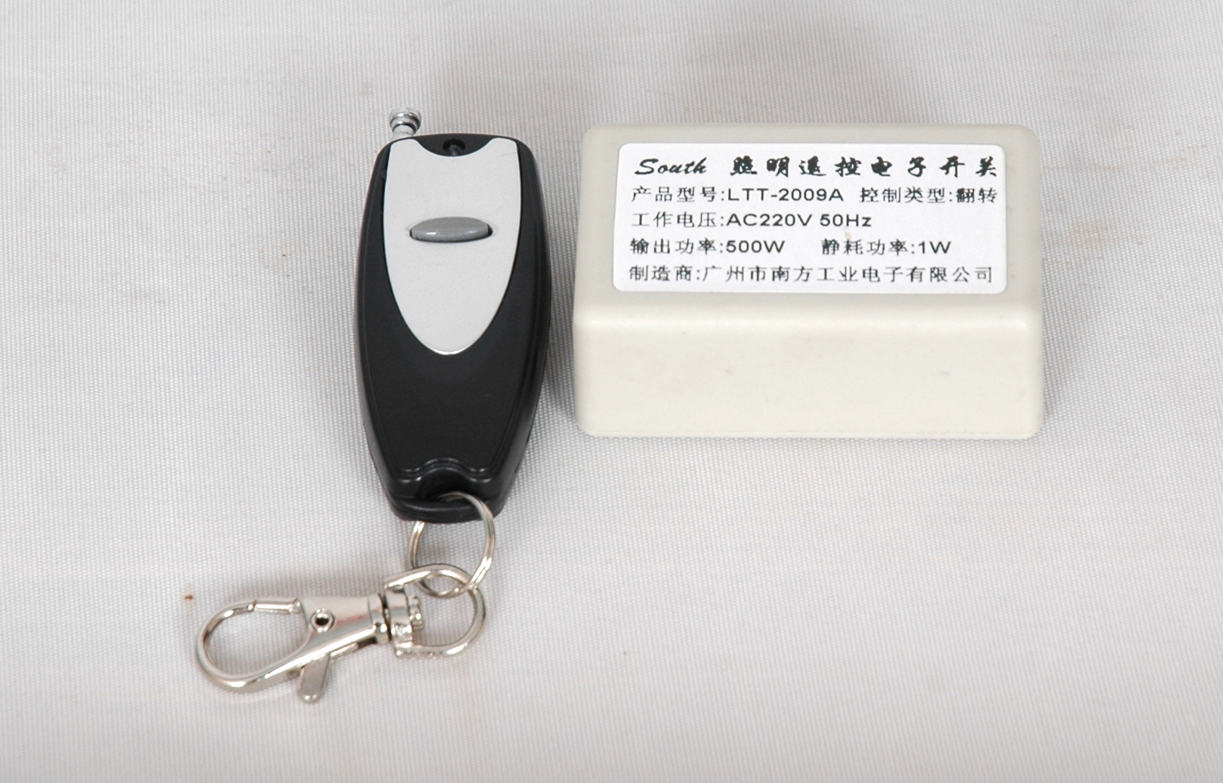

- 产品简介：
“照明遥控电子开关”LTT-2009A是广州市南方工业电子有限公司2009年度最新开发的首款民用产品。它主要应用于家庭的客厅或卧室照明特别适合安装于不方便进行开关灯的场所；本产品还可以给相应的厂家进行配套生产用途十分广泛。
- 主要技术参数

- 工作电压：AC220V 50Hz
- 负载电流：3A
- 负载功率：≤500W
- 静态功率：≤1W
- 控制方式：翻转、自锁（可选）
- 电子开关振荡电阻：840K 遥控器振荡频率：4.7M
- 最佳遥控距离：5M

- 功能介绍

★ 通电亮灯控制模式:本产品主要功能特点是一改以往市面上必须要使用相配套的遥控器才能正常使用。这样一来有时显得还更不方便（因为并不是每个人都会有随身携带遥控器的习惯或者说只有一个遥控器他人无法正常使用）。

- 先进遥控方式：本产品的遥控方式是采用超再生接收模块；它具有方向性强、距离远、低功耗等特点。它并不像红外线遥控方式那样--遥控器必须要对准红外接收头才能进行操作！还有一个特点是它可以跟遥控开关建立一一对应关系不影响到同类产品的正常使用。

- 产品使用方法如下所示：
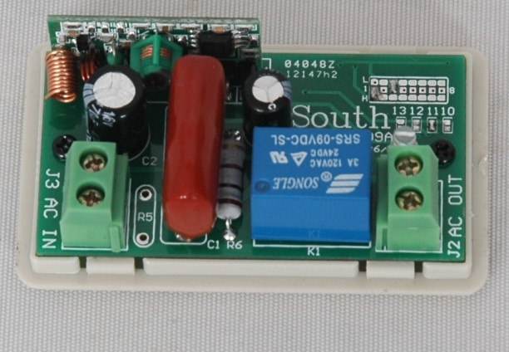
  - 注意：在你使用本产品前选择好相对应的遥控器，它必须要跟本产品“照明遥控电子开关”对好编码否则无法正常使用，如果说使用空码的话（没有进行焊盘对码）有二个以上电子开关的时候，它会同时控制二个电子开关这样的话会影响你的正常使用。如果厂家在出厂时，已经在焊盘区对好编码的话，你只要接好电源进出线就行了。

  - ①如上图所示：右上角的焊盘区为8位地址码和4位数据码。这时遥控器编码电路PT2262/2260和电子开关解码电路PT2272/HS2272的第1～8脚为地址设定脚，有三种状态可供选择：悬空、接正电源H、接地L三种状态。3的8次方为6561，所以地址编码不重复度为6561组，只有发射端PT2262/2260和接收端PT2272/HS2272的地址编码完全相同，才能配对使用！这就是说的对码原理了。
②所谓的设置地址码就是用焊锡将上下相邻的焊盘用焊锡桥搭短路起来，例如将第一脚和上面的焊盘L用焊锡短路后就相当于将PT2272/HS2272芯片的第一脚设置为接地，同理将第一脚和下面的焊盘H用焊锡短路后就相当于将PT2272/HS2272芯片的第一脚设置为接正电源，如果什么都不接就是表示悬空。设置地址码的原则是：同一个系统地址码必须一致；不同的系统可以依靠不同的地址码加以区分。
③右上角的焊盘区4位数据码（10～13）是对应不同的遥控器按键具体要视当前的遥控器按键而定，注意只能对应一个按键否则无法正常使用。
④如上图所示：J3 AC IN为灯具的输入电源；J2 AC OUT是灯具电源的输出端;两者的输入关系不能接反，否则的话本它不能正常工作。

  - 本产品的控制方式目前有翻转跟自锁二种；用户可自行选择。翻转类型的控制方式是指按一下遥控器A键，遥控开关的电源关闭并保持，再按一下遥控器A键，遥控开关的电源开启并保持。自锁类型的控制方式是指按一下 遥控器A键，遥控开关的电源开启并保持，再按一下遥控器B键，遥控开关的电源关闭并保持。

广州市南方工业电子有限公司

